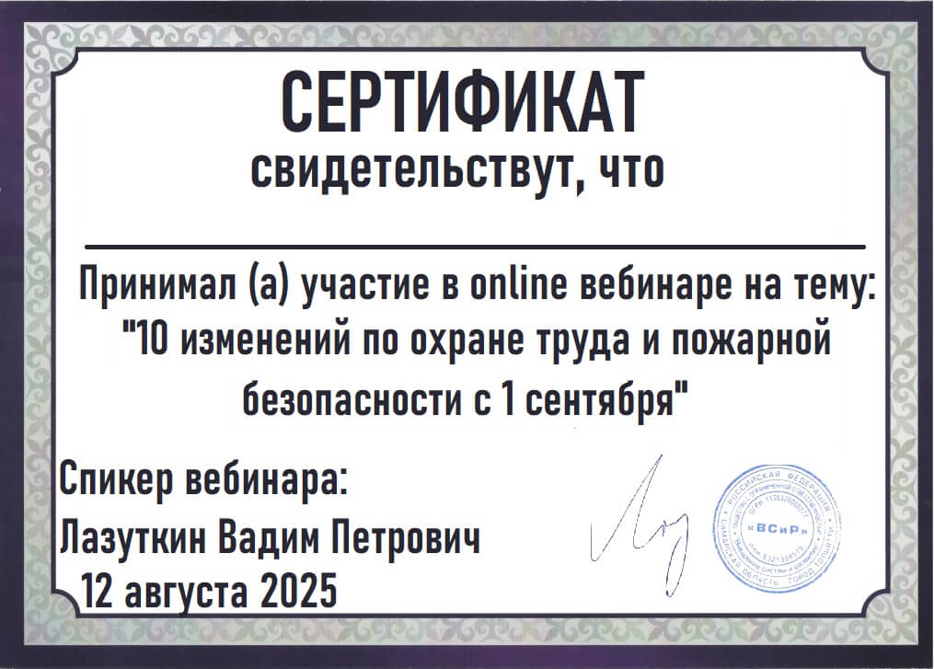

Леонтьева Елена Германовна

